Муниципальное бюджетное общеобразовательное учреждение
средняя общеобразовательная школа № 50

ПРОЕКТ
Тема: Подушка в технике «Буфы»

Выполнила: Проверил:
ученица 8 Б класса учитель технологии
Подставкина П. Л . Сыртланова А. И.

Ижевск 2016

Содержание
1.Введение
1.1. Обоснование проблемы
1.2.Цель и задачи проекта
2.Историческая справка. История создания подушки
3.Техника «буфы» и ее использование
4. Материалы и оборудования
5. Выбор идеи техники
6. Технологическая последовательность изготовления
7. Экологическое обоснование проекта
8. Экономическое обоснование проекта
9. Реклама
10. Результаты проекта
11. Вывод
12. Список литературы
13. Приложение (фотографии работ)

Отказаться от риска – значит отказаться от творчества
А. С. Макаренко
1.Введение
Различные виды рукоделия являются одним из самых старейших в прикладной трудовой деятельности человека. В настоящее время, когда значительная часть декоративных изделий из меха, ткани, ниток и другого материала искусно выполняется с помощью машин, многие предметы быта не теряют своей прелести, если они сделаны вручную.
Домашний уют - это атмосфера тепла в вашей квартире, желание возвращаться туда после трудного дня, особый, свойственный только вашему дому родной запах. Уют - понятие не материальное, а духовное и эмоциональное. Создание уюта в квартире вовсе не означает евроремонт, стоящий баснословных денег, или интерьер, придуманный дорогим дизайнером, работающим над стилем и комфортом. Для идеального варианта, сочетающего стиль, комфорт и уют, понадобятся воображение, художественный вкус, знание элементарных дизайнерских приемов, некоторая сумма денег, и часть вашей души, иначе интерьер никогда не станет уютом.
Обустраивая свой быт, прежде всего следует помнить, что вещи, изготовленные своими руками, создают особую атмосферу вокруг человека. Именно стремление к красоте и уюту объясняется декорирование бытовых изделий предметами из различных материалов: стекла, дерева, ткани.
1.1 Обоснование проблемы
Подушки всегда играли важную роль в декоре помещения, только если раньше они были неброскими, то теперь стали яркими, а нередко и многоцветными.
Из вспомогательной детали интерьера они превратились в модный декор. К ним стали присоединять всевозможные кисти, помпоны, оплетенные шелком шарики. Подушки стали увлеченно примерять на себя и разные ткани: лен, бязь, хлопок.
Единственная хорошо подобранная подушка из текстурированной ткани позволяет оживить холодный, аскетичный интерьер. Подушки помогают смягчить угловатость форм мебели.
На подушки в разное время существует мода, поэтому они всегда актуальны.

1.2. Цели и задачи проекта
Цель проекта: создание коллекции элементов декора помещения с помощью декоративных подушек.
Задачи проекта:
- воспитать интерес к декоративно-прикладному творчеству;
- сформировать обширное представление о женском рукоделии, декоративно - прикладном искусстве, обучить различным видам рукоделия на основе полученных знаний, умений и навыков на уроках технологии;
- развивать творческие способности учащихся посредством изготовления изделий практического характера своими руками;
- воспитывать бережливость к материалам, оборудованию, трудолюбие, усидчивость, ответственность, рационализаторство; аккуратность в процессе выполнения работы, взаимопомощь и самоконтроль.
- развить навыки мыслительной деятельности в процессе проектирования изделий

2. Историческая справка. История создания подушки
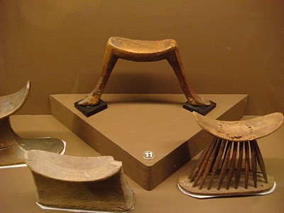
История появления подушки своими корнями уходит в далекие века до нашей эры. Подушками пользовались еще фараоны, найденные в Египте в древних гробницах, подушки служили фараону и знати для того, чтобы сохранить во сне прическу. Выглядели подушки как прямоугольные подставки. До не очень давних пор в Японии самыми распространенными были подушки из дерева. Соответственно, чем реже порода дерева, тем подушка дороже.
Греки начали первыми применять мягкие подушки. Наполнителем в подушках служили перья птицы, шерсть и сухая трава. В основном, подушки шили из кожи или ткани, и украшали раскрашиванием, вышивкой, бисером, бахромой.
Такие подушки очень дорого стоили, и в обиходе были только у состоятельных греков. Богатые греки любили свое время возлежать на мягких диванах и матрасах, поэтому свою постель украшали не скупясь. Иметь подушку считалось хорошим тоном, и в мастерских делали подушки различной формы, размера, стоимости – на все вкусы. Говоря о подушках пятого века можно сказать – произведение искусства.
В Древнем Риме пух на подушки для военной знати добывали солдаты, которые освобождались от военной службы специально для этих целей.
В средневековых замках, где теплая постель была несомненной роскошью, а полы в помещениях никогда не прогревались, и были сделаны из холодного камня, где сквозняки были обычным делом, а иногда в старых зданиях даже дул ветер, обитатели придумали новшество – подушки под ноги, чтобы защищать их от холода. Подушки применялись во время молитвы, их укладывали под колени, во время верховой езды их подкладывали в кареты, носилки. В общем, говоря уже в средние века человечество осознало удобность и практичность подушки.
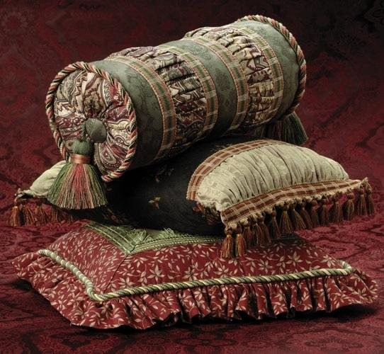
В девятнадцатом веке отношение к перьевой подушке стало меняться. Теперь она стала всеобщей любимицей и стала появляться практически во всех домах. В это же время, когда потребность в подушках стала превышать предложение, впервые громко заговорили о недостатках перьевой подушки и обратили свое внимание на то, что при невыполнении должного ухода подушка начинает портиться.
3. Техника «буфы» и ее использование
Слово «буфы» произошло от французского слова «bouffer», которое на русский переводится как «надуваться» или «топорщиться». В рукоделии этим словом обозначаются складки на юбках, рукавах и других деталях одежды.
Техника буфов подразумевает выполнение строчек, закрепляющих ткань в виде объемных сборок. Строчки выполняются по особым схемам. Используются буфы зачастую для украшения одежды, обшивки подушек, мягкой мебели.
Благодаря тому, что существует достаточное количество схем буф, можно создавать ламбрекены буфы различного фасона. Изготавливая подушки буфы, можно комбинировать различные схемы и получать изделия еще более разнообразные. Таким образом, забытое ранее направление, возвращается и позволяет вносить разнообразие не только в дизайне одежды, но и других направлениях текстильного дизайна, в том числе и украшении интерьера помещений.
4.Материалы и оборудование
Для того чтобы сделать подушку-буф из ткани понадобится :
- два отреза портьерной ткани 70х 70 (берем с запасом), по возможности подберем цвет и фактуру, сочетающуюся с обивкой вашей мягкой мебели;
- ножницы;
- линейка;
- швейная машинка с нитками, подобранными по цвету к ткани;
- швейные булавки в большом количестве;
- мелок или мыло для нанесения схемы на ткань.
5.Выбор идеи техники.
Подушки могут быть:
- Подушка-игрушка
- Подушка в технике лоскутной мозаики
- 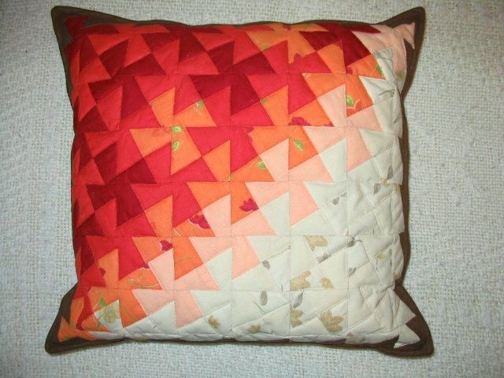
- Подушка в технике синель
- 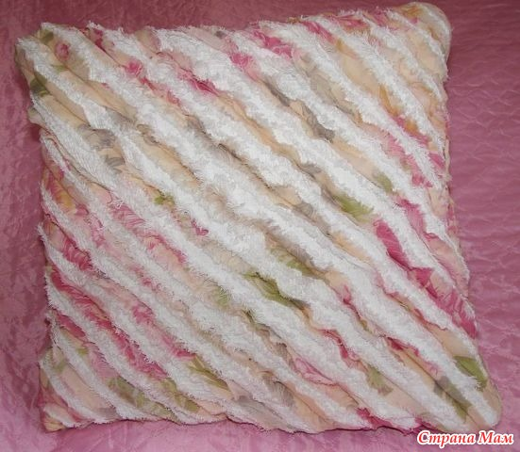
- Подушка в технике Буф
- 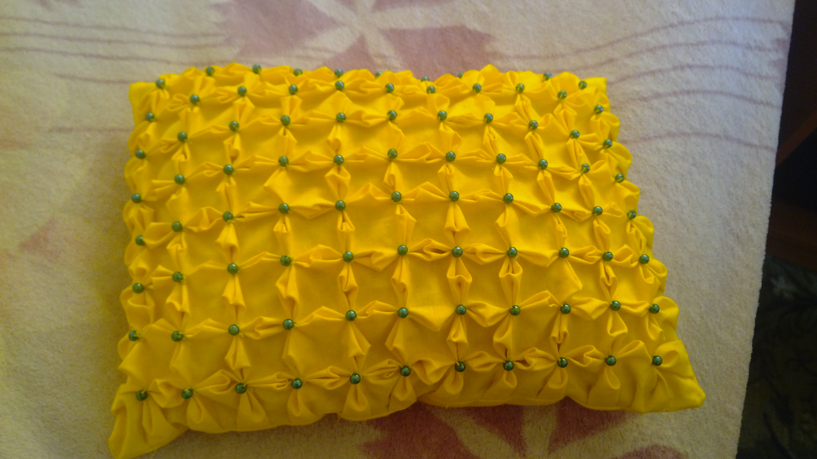
В ходе выбора техники я ориентировалась на следующие критерии:
1) Вписывается в интерьер
2) Красивое
3) Владение техникой
4)Индивидуальный вкус
Больше всего мне подошла подушка в технике Буф ,которую я и решила сделать .

Идеи техники для декоративной подушки основаны на индивидуальном вкусе хозяйки. Существует множество схем, которые могут примениться в разработке проекта:
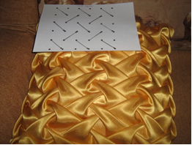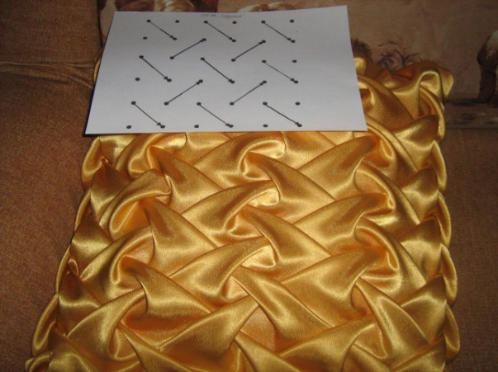
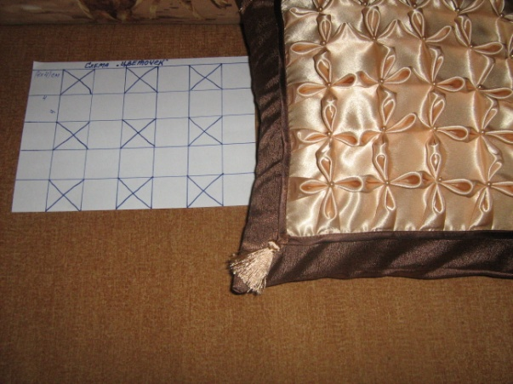

6.Технологическая последовательность изготовления изделия
Последовательность операций | Графическое изображение | Материалы, оборудование
1.Подготовка материалов и инструментов. | 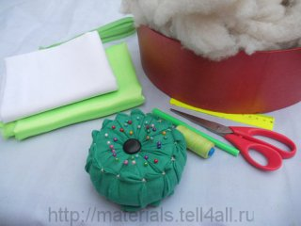 | Ткань, ножницы, линейка, иглы.
2.Подбор схемы. | 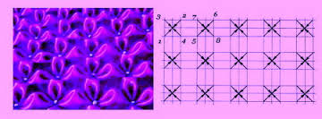 | Ткань, линейка, мыло, образцы схем
3.Сборка буфов. |  | Ткань, нитки, иголка, ножницы.
3.1.Разметка на ткани по определенной схеме. | 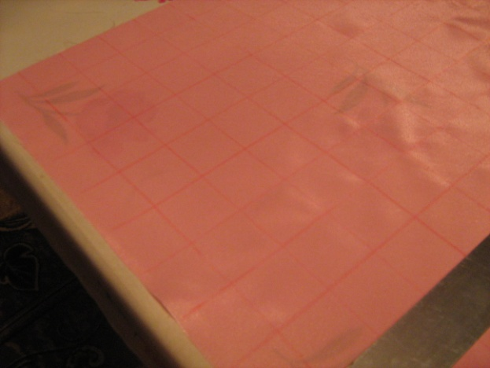 | Сантиметровая лента, линейка, мел
3.2. прокладывание ручных стежков по схеме | 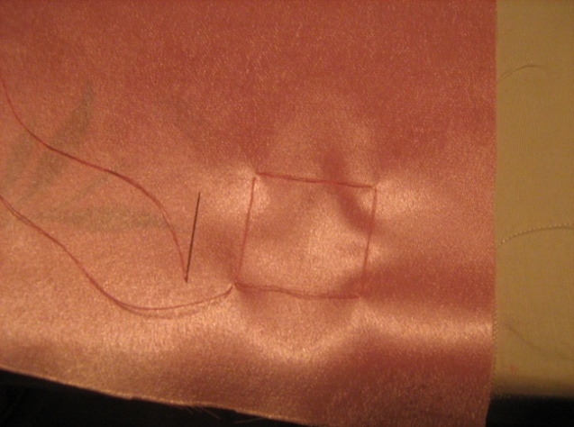 | Ручная игла, наперсток, нитки
3.3 Затягивание ниток и расправление лепестков цветка | 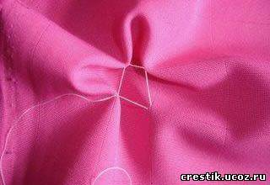 | Нитки
3.4 Фиксирование закрепок | 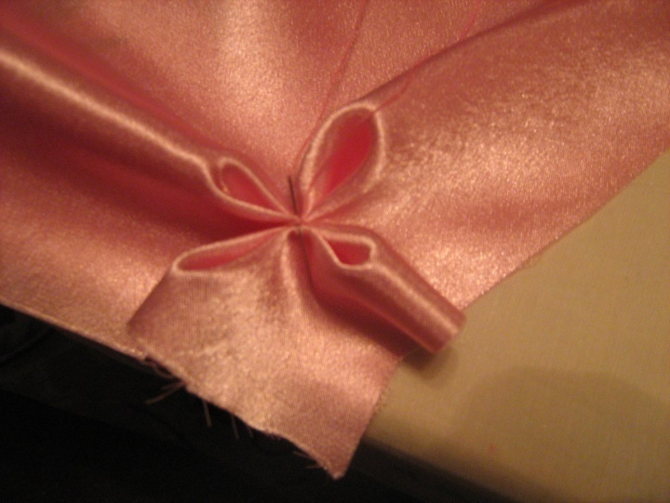 | Иголка ,нитки
3.5 Пришивание бусинки | 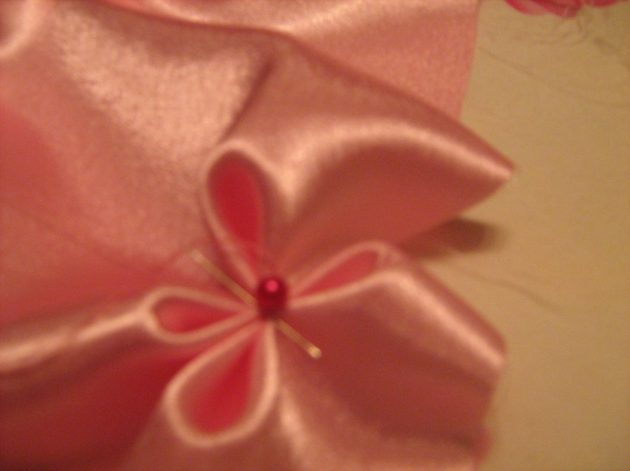 | Бусинка,нитки,иголка
3.6 Аналогичная сборка следующего квадрата | 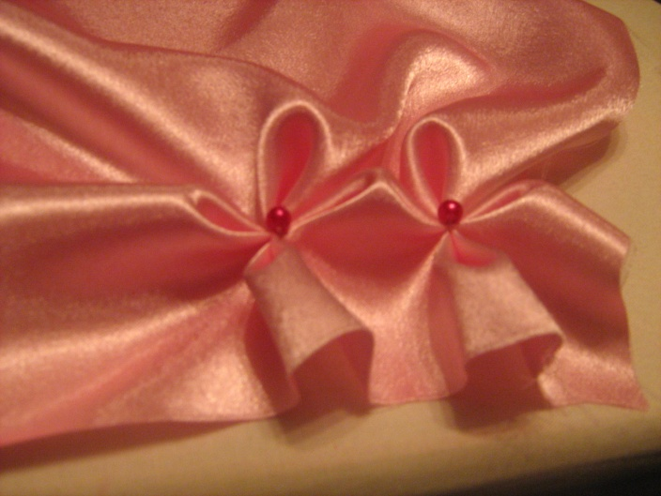 | Нитки,иголка,бусина
3.7 Продолжение сборки квадратов аналогичным путём до конца размеченной ткани | 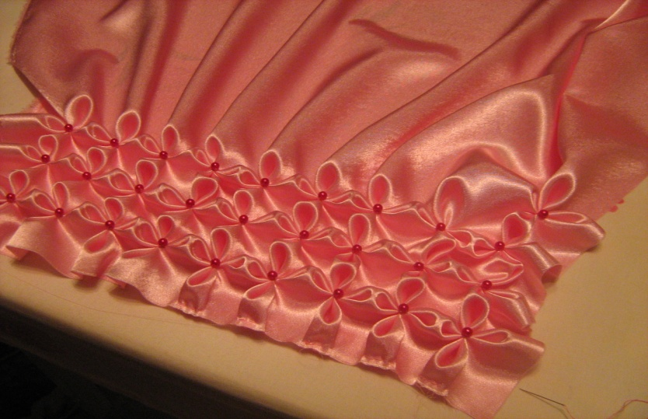 | Иголка,нитки,бусины
4.Сборка подушки | 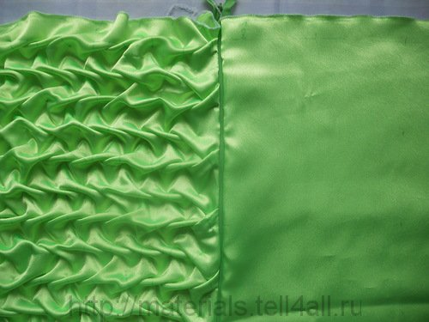 | Ткань, нитки, иголки, швейная машина, ножницы.
4.1 Приготовление ткани для обратной стороны | 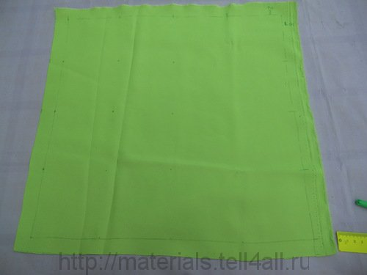 | Ткань
4.2 Соединение двух деталей | 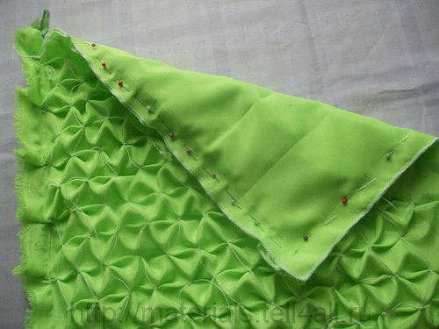 | Нитки,швейная машина,ножницы,иголка
4.3 Вшивание молнии |  | Нитки,иголка,швейная машина ,ножницы
4.4Набитие синтепоном | 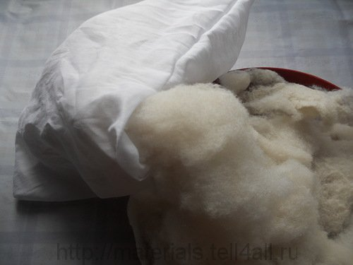 | Синтепон
5.Украшение подушки | 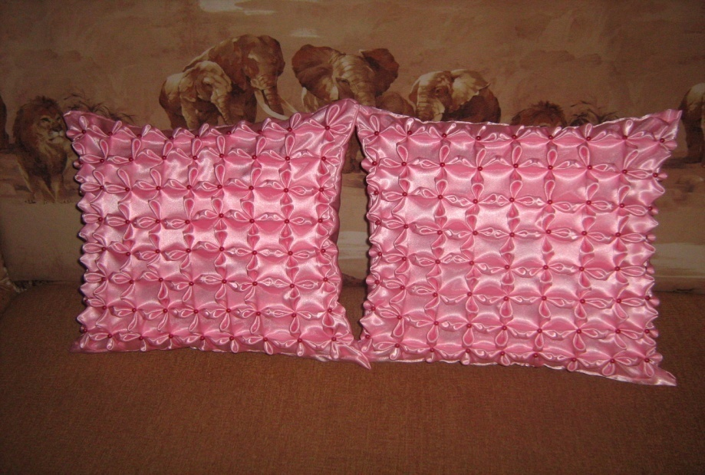 | Нитки, ножницы, бусины.
.

7.Экологическое обоснование проекта
Все материалы, использованные для изготовления подушек, экологически чистые. Они не вызывают аллергии и раздражения. Изделие не окажет отрицательного воздействия на организм.

8.Экономическое обоснование проекта
Наименование материала |  | Цена за единицу | Количество | Общая стоимость
1.Ткань |  | 0 рублей,отходы швейного производства(пошив штор) | Два отреза 70х70 | 0 рублей
2.Синтепон |  | 0 рублей ,отходы мебельного производства(изготовление мягкой мебели) | Индивидуально(под подушку) | 0 рублей
3.Нитки |  | 8 рублей | 1 катушка | 8 рублей
4.Молния |  | 8 рублей | 1 шт | 8 рублей
5.Стразы,бусины |  | 0 рублей(имелись в наличии) | Исходя из размера подушки (по желанию) | 0 рублей  Итого:16 рублей
6.Работа |  | 100 рублей | 1 подушка | Итого:116 рублей

Итого:16 рублей собственный расход .
Итого 116 рублей : Стоимость готового изделия (Собственный выбор цены за работу)

9.Мастерская «Умка»
Новое поступление! Декоративные подушки в технике «Буфы» от 300руб. до 700 руб. Приобретите первыми! Изысканный дизайн, 100% качество и надежность. Разнообразные виды подушек на ваш вкус и выбор.
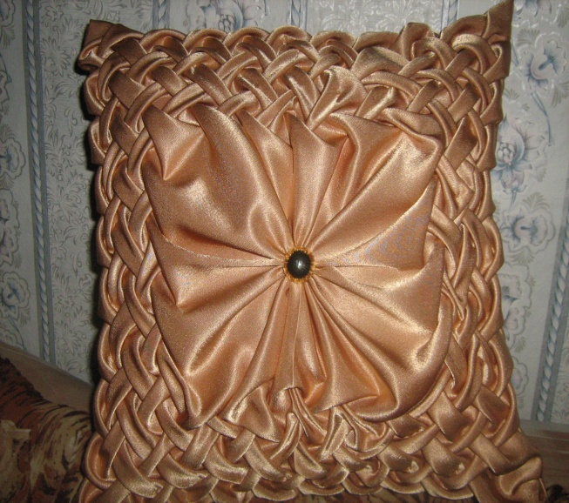

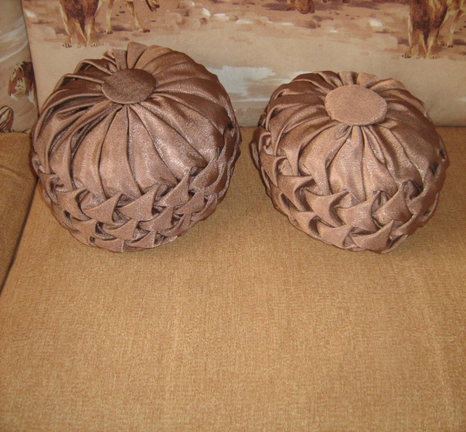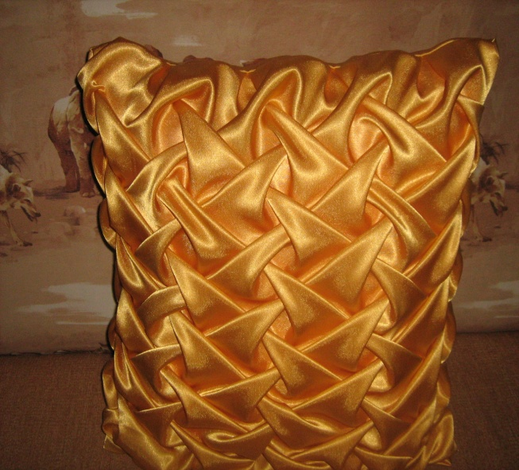
Связаться с нами можно по телефону
8-950-153-39-42 Полина.
Мастерская «Умка»
Email: klubok.ru

10.Результаты проекта
Декоративные дневные подушки - это те приятные мелочи, которые придают квартире обжитой вид, подчёркивают её индивидуальность и всегда готовы заботливо предложить себя уставшему хозяину или гостю.
На декоративные подушки существует мода. Дизайн декоративных подушек нужно сочетать с дизайном штор, обивкой стульев, скатертей, покрывал. Тогда они будут смотреться очень эффектно, и можно создать гармоничный комплект.
Сегодня декоративная подушка является неотъемлемой частью интерьера. Подушка, созданная своими руками, будет смотреться гораздо уютнее и привлекательнее, нежели подушка, купленная в одном из магазинов. На создание такой подушки потребуется минимум затрат и каплю фантазии.
11.Вывод
В процессе изучения, исследования и выполнения творческой проектной работы мы пришли к следующим выводам:
- научились анализировать предложенную литературу
- освоили технику «буфы»
- закрепили навыки работы на швейной машине
- создали коллекции элементов декора помещения с помощью декоративных подушек.
Результаты данного проекта очень важны для любой хозяйки. Подушка является той частью интерьера, которая создает гармонию, уют и покой в любом доме. А если эта подушка будет выполнена руками самой хозяйки, это придаст интерьеру особый неповторимый шарм.

12.Список литературы
1. Будур Н. «Курс женских рукоделий», Москва, «ОЛМА-ПРЕСС», 2000 г.
2.Ерзенкова Н. В. «Свой дом украшу я сама», Москва, Диамант, 1997г.
3. Жук С. М. «Энциклопедия рукоделий», Москва, Астрель, 2012г.
4. Михайленко Н. «Большая книга женских рукоделий», Москва, Эксмо, 2013г.

13.Приложение
Другие подушки, выполненные в технике «буфы»
